**DN第5次上机作业**

**实验目的**

1、搭建如下拓扑并连接控制器

2、下发相关流表和组表实现负载均衡

3、抓包分析验证负载均衡

**实验步骤**

**1.建立以下拓扑，并连接上ODL控制器。**

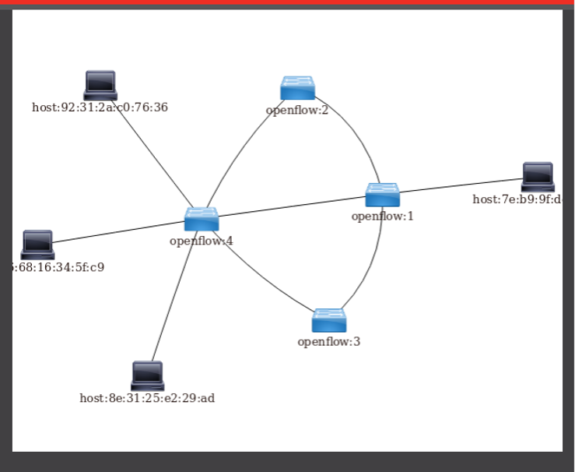

提交要求：ODL拓扑界面截图（如上图所示）

**2.利用ODL下发组表、流表，实现建议负载均衡**

提交要求：利用sudo ovs-ofctl dump-flows br0 -O OpenFlow13及 sudo ovs-ofctl dump-groups SW -O OpenFlow13查看的截图

**3.利用Wireshark验证负载均衡的实现**  
s4-eth1  
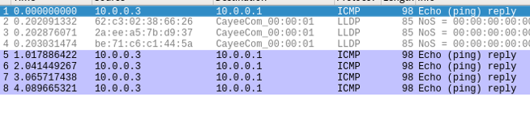

s4-eth2

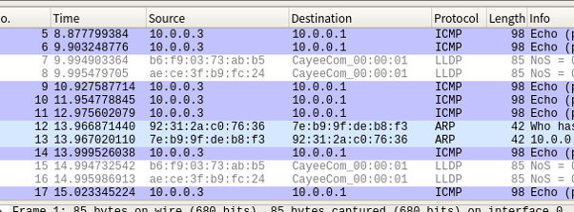

s4-eth3

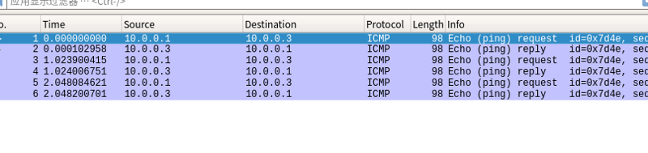

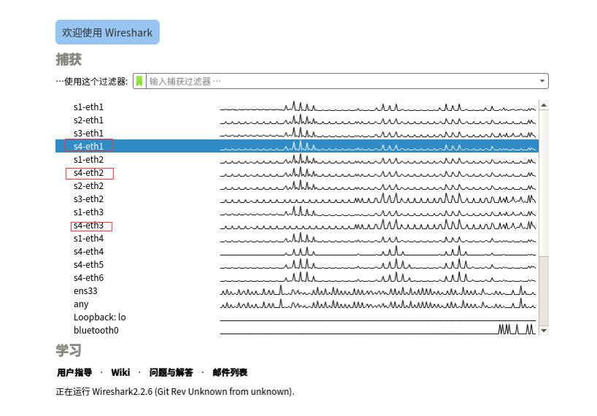

提交要求：分别对s4各个端口进行抓包，验证负载均衡